**Информация о проведении республиканской**

**информационной кампании «Скажи жизни ДА!»**

**в период с 10 февраля по 10 марта 2018 года в Еленовской средней школе**

Согласно письма Министерства образования Республики Казахстан от 760 от 13.02.2017г. о проведении республиканской информационной компании «Скажи жизни ДА!» по инициативе комитета по охране прав детей Министерства образования и науки РК в школе продолжается проведение мероприятий, направленных на профилактику аутодеструктивного поведения.

По осуществлению комплекса мер по охране прав детей и подростков, в том числе по профилактике и противодействию всем формам насилия, жестокого обращения или эксплуатации в отношении обучающихся, ответственность возложена на психолога школы Утеганову Г.А.

Заведен журнал регистрации и анализа звонков на телефон доверия.

Создан информационный стенд «Детство без жестокости», где указан:

- номер бесплатной национальной круглосуточной телефонной линии 150, куда может обратиться ребенок.

- номера телефонов доверия Комитета по охране прав детей.

- адреса и телефоны детских общественных приемных.

-адреса сайтов Министерства образования и науки.

Классными руководителями, психологом, зам. по ВР ведется профилактическая работа по предотвращению жестокого обращения с детьми:

-посещение квартир, беседа с родителями

-проведение бесед с детьми

В соответствие со статьей 67 Кодекса РК «О браке, супружестве и семье» была проведена беседа с родителями, опекунами об ответственности за неисполнение своих обязательств, об информации о случаях нарушения законных интересов, фактах угрозы жизни и здоровью ребенка. В рамках внедрения программы Превенции суицида было проведено родительское собрание, где родители были проинформированы о вреде компьютерных игр и усилении родительского контроля за действиями детей в Интернете.

Педагогом –психологом был проведен семинар с педагогами на тему «Как обеспечить безопасность детей в интернете».

Классными руководителями были проведены классные часы о плюсах и минусах Интернета.

Медработником школы Акубаевой К.Ж и психологом Утегановой Г.А. была проведена беседа с учащимися 8-11-х классов и были показаны слайды на тему: «Жизнь прекрасна!»

Зам. по ВР , классными руководителями 6-11-х классов, участковым инспектором Сагинтаевым С.К. капитаном полиции Аубакировым Д.Т. были проведены беседы и рейдовые мероприятия «Нет насилию в семье»

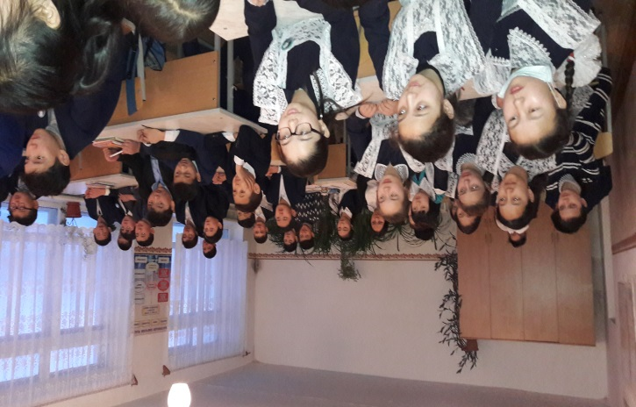 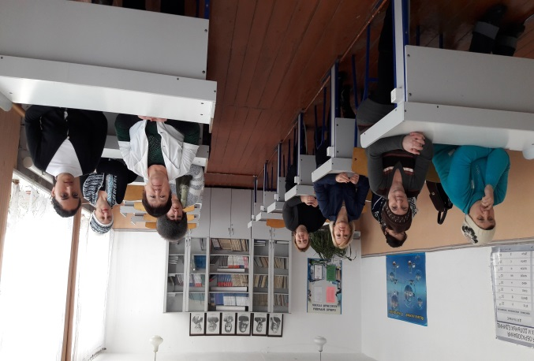

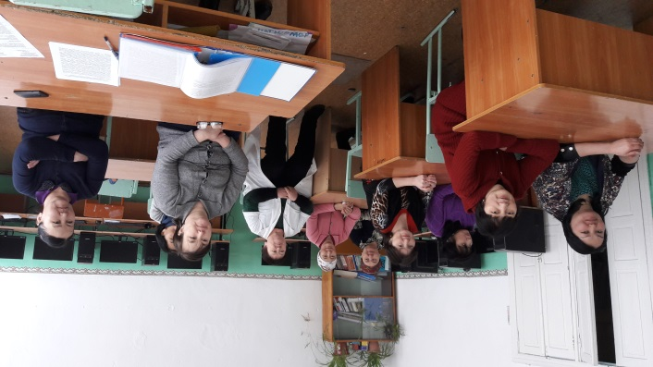 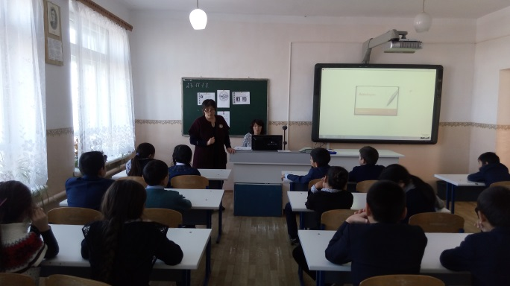

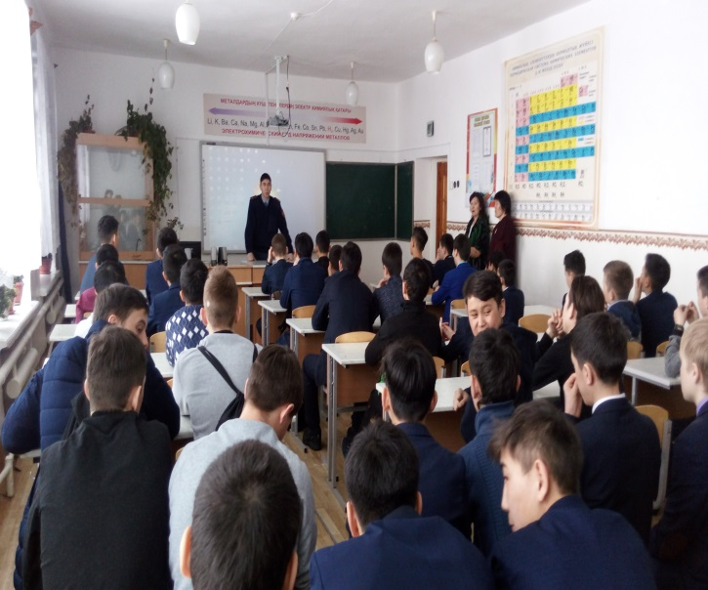 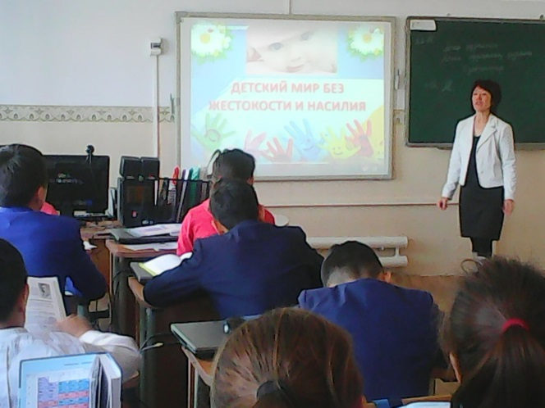

Зам. по ВР Абылгазина Р.Ш.

Педагог-психолог Утеганова Г.А.